Міністерство освіти і науки України
Національний університет «Львівська політехніка»
Інститут комп’ютерних наук та інформаційних технологій
Кафедра автоматизованих систем управління



Звіт
до лабораторної роботи № 1
з дисципліни
Основи програмування
на тему:
“ЗАПИС ЧИСЕЛ У РІЗНИХ СИСТЕМАХ ЧИСЛЕННЯ”

Виконав: студент ОІ-12
Дробот Михайло
Прийняв: асистент каф. АСУ
Островка Д.В.

Львів – 2022
Лабораторна робота № 1
Тема роботи: “ЗАПИС ЧИСЕЛ У РІЗНИХ СИСТЕМАХ ЧИСЛЕННЯ”
Мета роботи: практично закріпити знання про правила формування чисел у позиційних і непозиційних системах числення; навчитись перетворювати числа із десяткового запису в запис з іншими основами числення та виконувати зворотні перетворення; здобути навики швидкого переходу між двійковою та шістнадцятковою/вісімковою системами числення.
1 завдання: Задані в римській системі запису числа перетворити і записати як десяткові.
LXIV=50+10+4=64
CXVIII=100+10+8=118
MDCCXV=1000+500+200+10+5=1715
2 завдання: Задані десяткові числа записати в римській системі.
68=50+10+5+3=LXVIII
742=500+(2*100)+(50-10)+2=DCCXLII
3095=(3*1000)+(100-10)+5=MMMXCV
3 завдання: Записати двійково-десяткові коди заданих чисел.
${507}_{10}$= ${0101 0000 0111}_{2-10}$
${21498,6}_{10}$= ${0010 0001 0100 1001 1000,0110}_{2-10}$
4 завдання: Задані цілі та дійсні десяткові числа перетворити та записати у вказаних системах числення та зробити перевірку.
${38}_{10}$=${1102}_{3}$
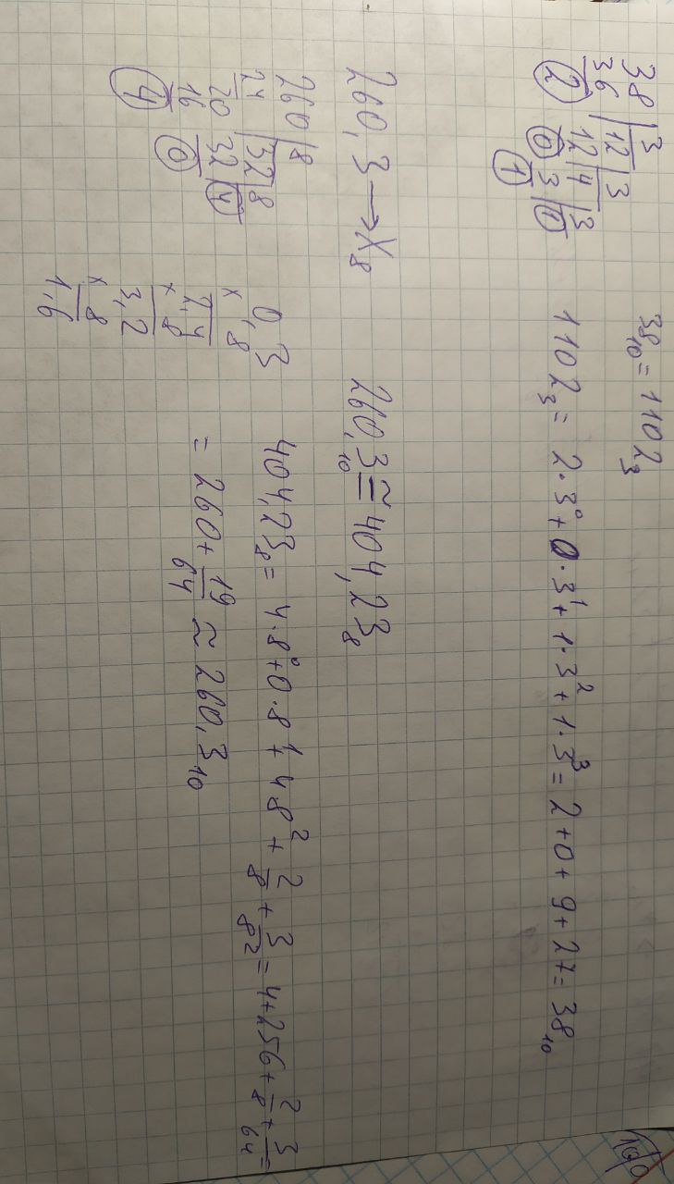
${260,3}_{10}$=${404,23}_{8}$
${47,32}_{10}$=${2F,52}_{16}$
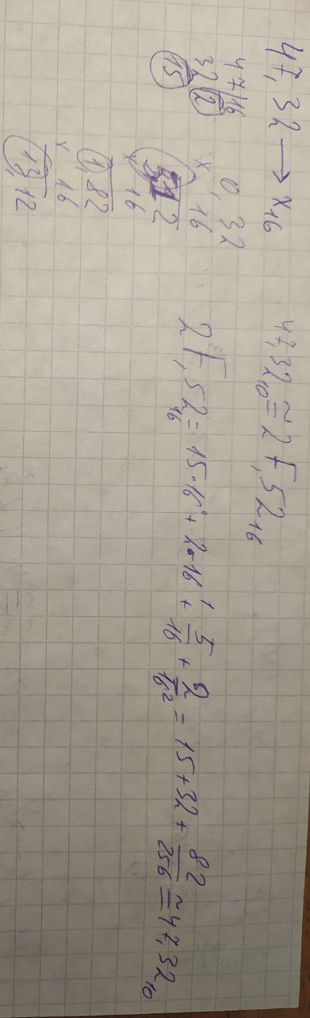

5 завдання: Задані числа (цілі та дійсні), записані в різних системах числення, перевести у десяткову форму.
${1001,11}_{2}$= ${9,75}_{10}$
${2403}_{5}$= ${353}_{10}$
${4A3,B}_{12}$= ${699,09}_{10}$
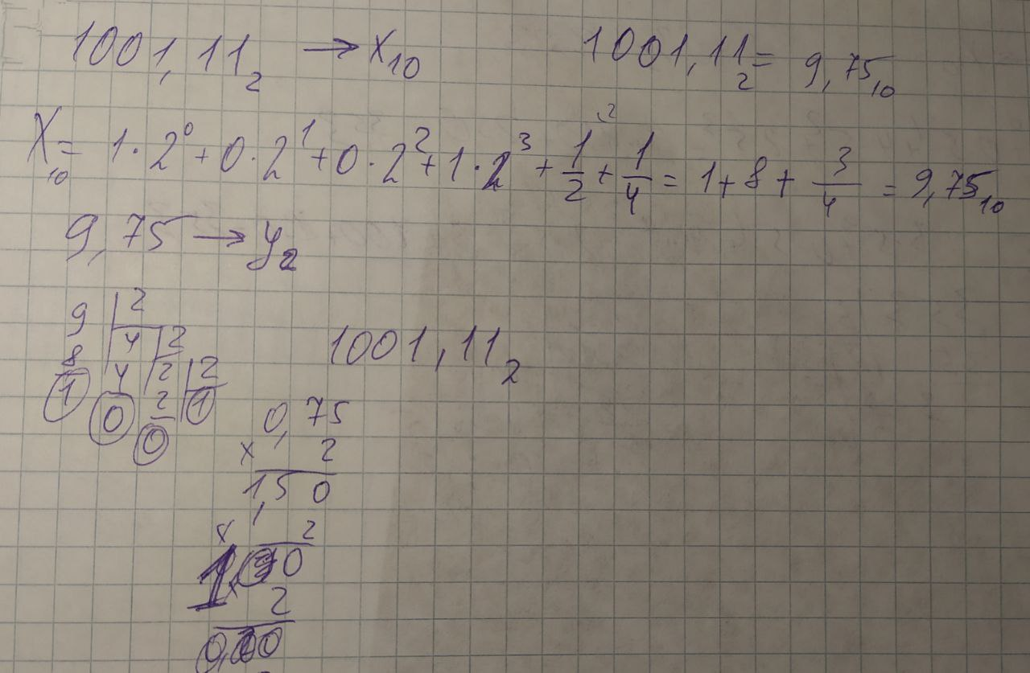
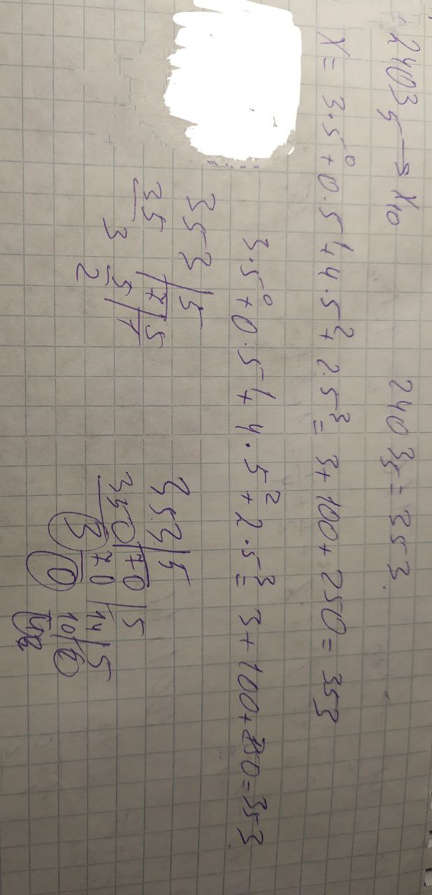
6 завдання: Задане вісімкове та шістнадцяткове число записати в двійковій системі.
${310,47}_{8}$= ${11001000,100111}_{2}$
${A5E6}_{16}$= ${1010010111100110}_{2}$
7 завдання: Двійкові коди заданих чисел перетворити у відповідні вісімкові та шістнадцяткові числа.
${101100111}_{2}$= ${547}_{8}$=${167}_{16}$
${1111,1100101}_{2}$=${17,63}_{8}$=${F,CA}_{16}$
Висновок: Протягом виконання лабораторної роботи я практично закріпив знання про правила формування чисел у позиційних і непозиційних системах числення. Навчився перетворювати числа із десяткового запису в запис з іншими основами числення та виконувати зворотні перетворення. Здобув навики швидкого переходу між двійковою та шістнадцятковою/вісімковою системами числення.

